PREFA Einf. DP ST P.10 nussbraun stucco, 11 P.10 Nussbraun

PREFA

Eigenschaften

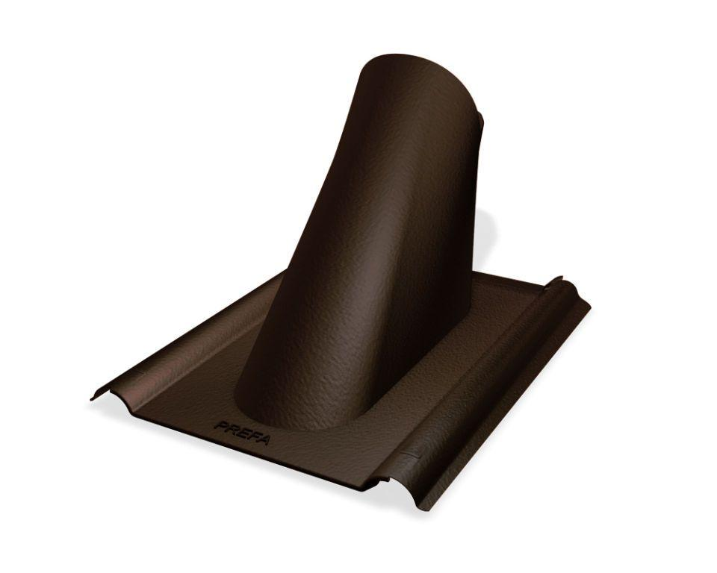

GTIN:

4043111157627

HAN:

112806